

Liepājas Valsts tehnikums

**Mākslas darbu e-veikals**

Kvalifikācijas eksāmena praktiskās daļas dokumentācija

Profesionālā kvalifikācija Programmēšanas tehniķis

Grupas nosaukums 4PT

Projekta izstrādātājs

/vārds, uzvārds, paraksts/

Eksāmena datums 2024. gada _________________

Liepāja 2024

**Saturs**

Ievads 3

1. Uzdevuma formulējums 4

2. Programmatūras prasību specifikācija 5

2.1. Produkta perspektīva 5

2.2. Sistēmas funkcionālās prasības 5

2.3. Sistēmas nefunkcionālās prasības 5

2.4. Gala lietotāja raksturiezīmes 5

3. Izstrādes līdzekļu, rīku apraksts un izvēles pamatojums 6

3.1. Izvēlēto risinājuma līdzekļu un valodu apraksts 6

3.2. Iespējamo (alternatīvo) risinājuma līdzekļu un valodu apraksts 6

4. Sistēmas modelēšana un projektēšana 7

4.1. Sistēmas struktūras modelis 7

4.2. Klašu diagramma / ER diagramma 7

4.3. Funkcionālais un dinamiskais sistēmas modelis 7

4.4. Aktivitāšu diagramma 7

4.5. Lietojumgadījumu diagramma 7

4.6. Sistēmas moduļu apraksts un algoritmu shēmas 7

5. Lietotāju ceļvedis 8

6. Testēšanas dokumentācija 9

6.1. Izvēlētās testēšanas metodes, rīku apraksts un pamatojums 9

6.2. Testpiemēru kopa 9

6.3. Testēšanas žurnā 9

7. Individuālais ieguldījums 10

8. Secinājumi 11

9. Lietoto terminu un saīsinājumu skaidrojumi 12

10. Literatūras un informācijas avotu saraksts 13

# Ievads

Šī Tehniskā Dokumentācija ir izveidota, lai pilnveidotu izpratni par mākslas darbu e-veikala projektu, kas tiek īstenots ekskluzīvi manas izstrādes un uzraudzības ietvaros.

Dokumentācija kalpo ne tikai kā tehnikas ceļvedis attiecībā uz mākslas e-veikala izstrādi, bet arī kā pamats visiem projektā iesaistītajiem, lai nodrošinātu vienotu redzējumu par projektu, tā funkcionalitāti un īstenošanas metodēm.

Sadaļā “Uzdevuma formulējums” ir izklāstīti projekta vispārējie mērķi un darbības joma. Tajā ir sniegta skaidra izpratne par mērķiem, ko programmatūra vēlas sasniegt.

Sadaļā “Programmatūras prasību specifikācija” ir aplūkotas prasības, kas programmatūrai ir jāizpilda. Tajā detalizēti aprakstīti funkcionālie un nefunkcionālie aspekti, norādot sistēmas būtiskās funkcijas un ierobežojumus.

“Izstrādes līdzekļu, rīku apraksts un izvēles pamatojums” sadaļa sniedz padziļinātu izpēti par izstrādes procesā izvēlētajiem rīkiem. Apskatīts rīku izvēles pamatojums, aprakstot, kā katrs rīks veicina projekta efektivitāti un panākumus.

Sadaļā “Sistēmas modelēšana un projektēšana” ir sniegts detalizēts ieskats sistēmas arhitektūrā, izmantotajās modelēšanas metodēs un vispārējā projektēšanas pamatojumā. Tā sniedz visaptverošu pārskatu par programmatūras strukturālajiem un uzvedības aspektiem.

“Lietotāju ceļvedis” ir izstrādāts, lai palīdzētu galalietotājiem efektīvi orientēties un izmantot programmatūru. Tajā ietverti soli pa solim veicami norādījumi, saskarnes skaidrojumi un labākā prakse optimālai lietotāja pieredzei.

“Testēšanas dokumentācija” sadaļā ir aprakstītas testēšanas posma stratēģijas, metodoloģijas un rezultāti. Tas nodrošina programmatūras uzticamību, funkcionalitāti un atbilstību specifikācijām.

“Individuālais ieguldījums” sadaļā ir izcelts individuālais ieguldījums, sniedzot ieskatu atšķirīgajās lomās un pienākumos, kas veikti visā projekta gaitā.

Sadaļā "Secinājumi", kurā apkopoti galvenie secinājumi un gūtā pieredze, sniegts pārdomu pilns skatījums uz projekta panākumiem un jomām, kurās nepieciešami uzlabojumi.

“Lietoto terminu un saīsinājumu skaidrojumi” sadaļā skaidrības labad ir izskaidroti tehniski termini un saīsinājumi, kas izmantoti visā dokumentācijā.

Dokumenta nobeigumā “Literatūras un informācijas avotu saraksts” ir sniegts visaptverošs atsauču un avotu saraksts, kas izmantoti programmatūras izstrādes laikā.

Tehniskā Dokumentācija var tikt papildināta un pielāgota, lai atspoguļotu jebkādas izmaiņas projektā vai jaunas prasības.

# Uzdevuma formulējums

Šī projekta galvenais mērķis ir izstrādāt visaptverošu e-komercijas tīmekļa vietni, kas pielāgota klienta radīto mākslas darbu demonstrēšanai un pārdošanai. Tīmekļa vietne kalpos kā digitālā platforma ne tikai viņa mākslas darbu izstādīšanai, bet arī atvieglos visu mārketinga, pārdošanas un darījumu pārvaldības procesu. Galīgais mērķis ir izveidot lietotājam draudzīgu, vizuāli pievilcīgu un funkcionāli spēcīgu tiešsaistes veikalu.

Lai to panāktu, tīmekļa vietne tiks izstrādāta, īpašu uzmanību pievēršot lietotāja pieredzei un navigācijas ērtumam. Izkārtojums būs intuitīvs, ļaujot apmeklētājiem bez piepūles pārlūkot mākslas darbus, iepazīties ar to stāstiem un veikt pirkumus. Estētiski dizains atspoguļos izstrādājumu māksliniecisko raksturu, izmantojot tīru, vienkāršu pieeju, kas uzmanības centrā izvirzīs mākslas darbus.

Galvenās funkcijas ietvers lietotāja konta izveidi un pārvaldību, kas ļaus klientiem izsekot līdzi saviem pirkumiem, saglabāt savas iestatījumus un saņemt jaunumus par jauniem mākslas darbiem. Tiks integrēta iepirkumu groza sistēma, kas nodrošinās vienotu procesu no izvēles līdz apmaksai.

Tīmekļa vietnē būs pieejama arī datubāžu pārvaldības sistēma, kas paredzēta inventāra, pasūtījumu apstrādes un klientu attiecību pārvaldībai. Tas ļaus efektīvi apstrādāt pasūtījumus, sekot līdzi pārdošanas apjomiem un sazināties ar klientiem.

Tīmekļa vietnes panākumus novērtēs pēc tās spējas piesaistīt un noturēt klientus, darījumu apstrādes ērtuma un vispārējās lietotāju apmierinātības. Tādi rādītāji kā tīmekļa vietnes datplūsma un klientu atsauksmes tiks pastāvīgi uzraudzīti, lai nodrošinātu, ka tīmekļa vietne sasniedz tai izvirzītos mērķus.

Šī programmatūras produkta pamatojums izriet no nepieciešamības paplašināt klienta tirgu. Mūsdienu digitālajā laikmetā tiešsaistes klātbūtne ir ļoti svarīga, lai mākslinieki kļūtu redzamāki un piekļūtu plašākai auditorijai.

Nobeigumā jāsecina, ka šīs e-komercijas vietnes izveide ir stratēģisks solis ceļā uz klienta mākslas darbu atpazīstamības un pieejamības veicināšanu. Tā nodrošinās profesionālu un efektīvu platformu mākslas entuziastiem, lai izpētītu un iegādātos viņa darbus, tādējādi atbalstot viņa mākslinieciskos centienus un paplašinot viņa ietekmi mākslas sabiedrībā.

# Programmatūras prasību specifikācija

Šajā sadaļā tiks izstrādāts detalizēts programmatūras prasību specifikāciju apraksts. Šī sadaļa ietver četras būtiskas apakšnodaļas, kas sniegs dziļāku izpratni par sistēmu un tās galvenajiem uzdevumiem. "Produkta perspektīvas" apakšnodaļā tiks sniegts skats uz šo produktu no ārējā viedokļa, apskatot tā vietu tirgū un unikalitāti. "Funkcionālās prasības" detalizēs galvenās sistēmas funkcijas, kas būs pieejamas gan administratoriem, gan klientiem, savukārt "nefunkcionālās prasības" aprakstīs projektam svarīgus tehniskos aspektus. Beigu daļā "Gala lietotāja raksturiezīmju" apakšnodaļa sniegs informāciju par mūsu sistēmas lietotājiem, to vajadzībām un uzvedību.

## Produkta perspektīva

Piedāvātais produkts ir interneta veikals ar administrēšanas sistēmu, kas ļauj administratoriem veikt datubāzes pārvaldību. Interneta veikals sniedz iespēju veikt preču pasūtīšanu, pirkšanu un sniedz informāciju tā lietotājiem. Produkta perspektīva var tikt aplūkota no vairākiem skatupunktiem.

Pirmais skatupunkts ir potenciālo sistēmas īpašnieku perspektīva. Viņi redz šo sistēmu kā iespēju paplašināt savu biznesu. Arvien vairāk uzņēmumu pāriet uz digitālo vidi, izmantojot mājaslapas un aplikācijas, lai piesaistītu atbalstītājus un klientus. Tāpēc šī sistēma tiek izstrādāta kā moderns un viegls veids, kā ievietot uzņēmumu interneta vidē, tādējādi modernizējot to.

Otrais skatupunkts ir uzņēmuma darbinieku perspektīva. Izveidotā administrēšanas sistēma ir ērts rīks datubāzes datu pārvaldībai un pārskatīšanai, izmantojot vienkāršu mājaslapas interfeisu bez nepieciešamības rakstīt koda komandas vai veikt tiešu datu manipulāciju ar datubāzi. Tas atvieglo darbu un uzlabo produktivitāti.

Visbeidzot, trešais skatupunkts ir interneta veikala lietotāju perspektīva. Ja lietotājiem interesē pārdevēja piedāvātie mākslas darbi, viņi saskarsies ar viegli izmantojamu un patīkamu saskarni. Tādējādi veikala lietotājiem būs pozitīva pieredze, izmantojot šo platformu.

## Sistēmas funkcionālās prasības

### Lietotāju reģistrācija

Mērķis: Ļaut apmeklētājiem izveidot kontus tīmekļa vietnē.

Ievaddati: Lietotāja sniegta informācija konta izveidei (lietotājvārds, parole, e-pasta adrese, tālrunis).

Apstrāde:

1. Lietotāja ievadīto datu validācija.
2. Lietotāja konta izveide datubāzē.

Izvaddati:

1. Apstiprinājuma ziņojums par konta izveidi.
2. Kļūdas ziņojums par neizdevušiem reģistrācijas mēģinājumiem.

### Lietotāju pieslēgšanās

Mērķis: Nodrošināt apmeklētājiem autentifikāciju un piekļuvi personīgajam kontam, pasūtījumu vēsturei un citām vietnes funkcijām.

Ievaddati:

1. Lietotājvārds.
2. Parole.

Apstrāde:

1. Lietotāja ievadīto datu validācija.
2. Pēc apstiprināšanas, sistēma izveido lietotāja sesiju.

Izvaddati:

1. Lietotāja novirzīšana uz konta paneli vai mērķa lapu.
2. Atbilstoša kļūdas ziņojuma parādīšana.

### Lietotāju paroles maiņa

Mērķis: Nodrošināt lietotājiem efektīvu un vienkāršu paroles maiņu.

Ievaddati:

1. Vecā parole.
2. Jaunā parole.
3. Jaunās paroles apstiprināšana.

Apstrāde:

1. Vecās paroles pārbaude.
2. Jaunās paroles derīguma pārbaude.
3. Pēc apstiprināšanas, paroles atjaunināšana datubāzē.

Izvaddati:

1. Paroles maiņas apstiprinājums tīmekļa vietnē un e-pasta vēstule.
2. Atbilstoša kļūdas ziņojuma parādīšana.

### Produktu pārlūkošana

Mērķis: Nodrošināt iespēju apskatīt un izvēlēties pieejamos mākslas darbus.

Ievaddati: Lietotāja mijiedarbība ar vietnes saskarni.

Apstrāde: Mākslas darbu datu attēlošana no datubāzes.

Izvaddati: Mākslas darbu, to aprakstu un cenu attēlošana.

### Saziņa ar pārdevēju

Mērķis: Veicināt klientu un mākslinieku tiešo saziņu caur saziņas veidlapu.

Ievaddati:

1. Vārds.
2. E-pasts.
3. Ziņojuma saturs.

Apstrāde: Ievadīto datu apstiprināšana.

Izvaddati:

1. Apstiprinājuma ziņojums lietotājam un e-pasta sūtīšana māksliniekam.
2. Atbilstoša kļūdas ziņojuma parādīšana.

### Vēstuļu abonēšana

Mērķis: Piedāvāt abonēšanu jaunumiem un piedāvājumiem.

Ievaddati: Lietotāja e-pasta adrese un apstiprinājums par vēlmi saņemt jaunumus.

Apstrāde: Lietotāja e-pasta adreses pievienošana abonētāju sarakstam.

Izvaddati: Apstiprinājuma vēstule un regulāras jaunumu vēstules.

### Vēstuļu abonementu anulēšana

Mērķis: Nodrošināt iespēju atcelt jaunumu un piedāvājumu abonementu.

Ievaddati: Lietotāja abonementa anulēšanas darbība e-pastā.

Apstrāde: Lietotāja e-pasta adreses noņemšana no abonētāju saraksta.

Izvaddati: Apstiprinājums par veiksmīgu abonementa anulēšanu.

### Iepirkumu groza funkcionalitāte

Mērķis: Atvieglot iepirkumu groza lietošanu mākslas darbu iegādei.

Ievaddati: Lietotājs noklikšķina uz pogas "Pievienot grozam" pie izvēlētajiem mākslas darbiem.

Apstrāde: Izvēlēto darbu pievienošana lietotāja iepirkumu grozam.

Izvaddati: Atjauninātā iepirkumu grozs ar atlasītajām precēm.

Dinamiski tiek aprēķinātas un parādītas starpsummas un kopējās cenas.

### Mākslas darbu filtrēšana

Mērķis: Nodrošināt lietotājiem iespēju filtrēt un šķirot mākslas darbus pēc dažādiem kritērijiem.

Ievaddati: Lietotāja izvēlētie filtrēšanas kritēriji (cena, izmērs).

Apstrāde: Tīmekļa vietne piemēro izvēlētos kritērijus, lai parādītu attiecīgos mākslas darbus.

Izvaddati: Mākslas darbu saraksts, kas sašķirots un filtrēts atbilstoši lietotāja vēlmēm.

### Mākslas darbu meklēšana

Mērķis: Nodrošināt lietotājiem iespēju meklēt mākslas darbus pēc nosaukuma vai kategorijas.

Ievaddati: Ievadīti meklēšanas kritēriji - mākslas darba nosaukums vai kategorija

Apstrāde:

1. Meklēšanas kritēriju salīdzināšana ar datubāzē esošajiem mākslas darbiem.
2. Atbilstošu mākslas darbu atlasīšana.

Izvaddati:

1. Mākslas darbu saraksta parādīšana lietotājam, kas atbilst meklēšanas kritērijiem.
2. Ziņojums, ja neviens mākslas darbs neatbilst meklēšanas kritērijiem.

### Mākslas darbu pievienošana

Mērķis: Nodrošināt administratoriem iespēju pievienot jaunus mākslas darbus.

Ievaddati: Administratīvā informācija par jauno mākslas darbu (nosaukumu, aprakstu, attēlus, cenu, materiāls, izmērs).

Apstrāde:

1. Ievades datu pārbaude.
2. Jauno mākslas darbu datu saglabāšana datubāzē.

Izvaddati:

1. Apstiprinājums par veiksmīgu pievienošanu.
2. Jauns mākslas darbs parādās tīmekļa vietnē.

### Mākslas darbu rediģēšana

Mērķis: Nodrošināt administratoriem iespēju atjaunināt esošos mākslas darbus.

Ievaddati: Administrators izvēlas un rediģē nepieciešamos.

Apstrāde:

1. Datu derīguma pārbaude.
2. Atjaunina konkrētā mākslas darba ierakstu datubāzē.

Izvaddati:

1. Apstiprinājums par veiksmīgu rediģēšanu.
2. Rediģētais mākslas darbs tiek atjaunināts tīmekļa vietnē.

### Mākslas darbu dzēšana

Mērķis: Nodrošināt administratoriem iespēju dzēst esošos mākslas darbus.

Ievaddati: Administrators izvēlas mākslas darbu, ko dzēst.

Apstrāde:

1. Sistēma pieprasa apstiprinājumu, lai novērstu nejaušu dzēšanu.
2. Tiek izdzēsts mākslas darba ieraksts no datubāzes.

Izvaddati:

1. Apstiprinājums par veiksmīgu dzēšanu.
2. Dzēstais mākslas darbs tiek dzēsts tīmekļa vietnē.

### Lietotāju pievienošana

Mērķis: Nodrošināt administratoriem iespēju pievienot jaunus lietotājus sistēmā.

Ievaddati: Lietotāja informācija, kas nepieciešama konta izveidei (lietotājvārds, parole, e-pasta adrese, tālrunis).

Apstrāde:

1. Ievadīto datu validācija.
2. Jauna lietotāja konta izveide datubāzē.

Izvaddati:

1. Apstiprinājums par veiksmīgu pievienošanu.
2. Atbilstoša kļūdas ziņojuma parādīšana.

### Lietotāju rediģēšana

Mērķis: Nodrošināt administratoriem iespēju atjaunināt esošo lietotāju informāciju.

Ievaddati: Tiek rediģēta nepieciešamā informācija (lietotājvārds, parole, e-pasta adrese, tālrunis).

Apstrāde:

1. Lietotāja ievadīto datu validācija.
2. Esošā lietotāja informācijas atjaunināšana datubāzē.

Izvaddati:

1. Apstiprinājums par veiksmīgu rediģēšanu.
2. Atbilstoša kļūdas ziņojuma parādīšana.

### Lietotāju dzēšana

Mērķis: Nodrošināt administratoriem iespēju dzēst lietotājus no sistēmas.

Ievaddati: Administrators izvēlas lietotāju, ko dzēst.

Apstrāde:

1. Sistēma pieprasa apstiprinājumu, lai novērstu nejaušu dzēšanu.
2. Lietotāja konta izdzēšana no datubāzes.

Izvaddati:

1. Apstiprinājums par veiksmīgu lietotāja dzēšanu.
2. Atbilstoša kļūdas ziņojuma parādīšana.

### Mākslas darbu iegāde

Mērķis: Nodrošināt lietotājiem veikt mākslas darbu iegādi caur tīmekļa vietni.

Ievaddati:

1. Lietotāja izvēlētie mākslas darbi vai darbs iegādei.
2. Apmaksas informācija (kredītkartes dati, apmaksas veids).

Apstrāde:

1. Apmaksas un pasūtījuma detaļu apstiprināšana.
2. Pasūtījuma apstrāde un mākslas darbu rezervācija.
3. Pasūtījuma informācija ievietota datubāzē.

Izvaddati:

1. Apstiprinājuma ziņojums par veiksmīgu iegādi.
2. E-pasta vēstule ar pasūtījuma detalizētu informāciju
3. Atbilstoša kļūdas ziņojuma parādīšana.

### Pirkumu vēsture

Mērķis: Nodrošināt lietotājiem piekļuvi savas pirkumu vēstures apskatei.

Ievaddati: Lietotāja pieprasījums par pirkumu vēstures apskati.

Apstrāde:

1. Lietotāja identifikācija.
2. Pirkumu vēstures datu izgūšana no datubāzes.

Izvaddati:

1. Detalizēts saraksts ar lietotāja veiktajiem pirkumiem.
2. Atbilstoša kļūdas ziņojuma parādīšana.

## Sistēmas nefunkcionālās prasības

### Valoda

Tīmekļa vietne galvenokārt ir izstrādāta latviešu valodā, nodrošinot tās pieejamību un saprotamību vietējiem lietotājiem. Papildus valodas var tikt pievienotas, ņemot vērā mērķauditorijas vajadzības un preferences.

### Pielāgots dažāda izmēra ekrāniem

Tīmekļa vietnei ir būtiska pilnīga responsivitāte, kas garantē lietotājiem vienmērīgu pieredzi, neatkarīgi no ierīces veida – sākot no galddatoriem līdz viedtālruņiem. Tas iekļauj dizaina automātisku pielāgošanos atkarībā no ierīces ekrāna izmēra un izšķirtspējas.

### Pārlūkprogrammu saderība

Tīmekļa vietnei jābūt saderīgai ar visām galvenajām tīmekļa pārlūkprogrammām, tostarp Chrome, Firefox un Edge, nodrošinot konsekventu funkcionalitāti un izskatu dažādās platformās.

### Mērogojamība

Sistēmai jābūt mērogojamai, lai, tīmekļa vietnei augot, varētu apstrādāt pieaugošo datplūsmu un datu apjomu. Tas nozīmē, ka ir jāizvēlas hostinga risinājums, kas spēj palielināt resursus, un jāizstrādā datubāzes un lietojumprogrammas arhitektūra, lai pielāgotos izaugsmei.

### Programmēšanas valoda

Tīmekļa vietne jāizstrādā, izmantojot mūsdienīgas, stabilas programmēšanas valodas un ietvarstruktūras. Piemēram, HTML5, CSS3 un JavaScript front-end izstrādei, ar tādiem ietvariem kā Vue.js uzlabotai lietotāja saskarnes interaktivitātei.

## Gala lietotāja raksturiezīmes

Sākot e-komercijas vietnes izstrādi vietni klienta oriģinālajiem mākslas darbiem, ir acīmredzams, ka galvenie platformas lietotāju segmenti būs divi - administratori, kuri pārvaldīs sistēmu, un tiešsaistes veikala klienti.

Administratīvās sistēmas vadīšanu veiks uzņēmuma darbinieki, kuriem nebūs nepieciešamas padziļinātas zināšanas IT un programmēšanā. Galvenais, ka viņiem ir pamat zināšanas par ikdienā izmantoto tīmekļa vietņu un lietotņu funkcijām, kas ļaus efektīvi pārvaldīt sistēmu. Viņu atbildībā būs datubāzes pārskatu apstrāde un datu manipulēšanas iespējas, nodrošinot informācijas aktualitāti un sistēmas atjaunošanu. Administratīvā saskarne būs izstrādāta lietotājiem draudzīgā veidā, ļaujot veikt visas galvenās CRUD (Create, Read, Update, Delete) operācijas no administratora paneļa.

No otras puses, interneta veikala lietotāju vidū var atrasties cilvēki ar dažādām tehniskajām prasmēm – sākot no tiem, kuri meklē skaistu mākslas darbu, lai izrotātu savas mājas, līdz pat mākslas entuziastiem, kuri ir pieredzējuši tiešsaistes galeriju apmeklētāji un veic pirkumus digitālajās platformās. Tāpēc mājaslapas dizains tiks veidots, ņemot vērā šo lietotāju dažādību, piedāvājot viņiem vienkāršu un intuitīvu iepirkšanās pieredzi. Vietne ne tikai uzsver klienta piedāvāto mākslas darbu unikalitāti, bet arī rada viesmīlīgu un aicinošu vidi mākslas mīļotājiem un kolekcionāriem. Galvenais mērķis ir izveidot digitālu platformu, kas ļautu lietotājiem nevainojami iepazīt un iegādāties šos oriģinālos mākslas darbus.

# Izstrādes līdzekļu, rīku apraksts un izvēles pamatojums

Projekta veiksmīgai realizācijai tika atlasīti specifiski izstrādes rīki un programmēšanas valodas, kuru izvēle bija pamatota ar vairākiem svarīgiem aspektiem, tostarp projektu specifikācijām, izstrādes efektivitāti un pieredzi. Šī nodaļa sniedz detalizētu pārskatu par šiem rīkiem un to izvēles pamatojumu.

## Izvēlēto risinājuma līdzekļu un valodu apraksts

### Front-End Izstrāde:

**Visual Studio Code (IDE)**: Tā universālā funkcionalitāte un plašais paplašinājumu klāsts padara to par izcilu izvēli Front-End izstrādei. Visual Studio Code ir pielāgojams un atbalsta daudzus programmēšanas valodas un tehnoloģijas, kas ļauj efektīvi strādāt pie projekta Front-End daļas.

**Vue**: Šī JavaScript ietvara izvēle bija pamatota ar tā detalizēto dokumentāciju, vieglu uzsākšanas procesu un reaktīvo datu saistīšanas iespējām. Vue ir piemērots dinamisku saskarņu izstrādei, piedāvājot skaidru un organizētu veidu, kā veidot interaktīvas lietotāja saskarnes. Tā integrācija ar Vite un SCSS nodrošina efektīvu projektu struktūru un stilu pārvaldību.

**SCSS**: Kā CSS priekšapstrādātājs, SCSS tika izvēlēts dēļ tā spējas uzlabot CSS kodu ar mainīgajiem un funkcijām, kas atvieglo stilu modifikāciju un uzturēšanu. SCSS sintakse ir tīra un viegli saprotama, kas padara stilu izstrādi ātrāku un efektīvāku.

**InertiaJS**: InertiaJS ļauj veidot vienlapas aplikācijas (SPA), izmantojot tradicionālās servera puses ietvarus, piemēram, Laravel, bez nepieciešamības būvēt API. Tas nodrošina vienkāršu saziņu starp front-end un back-end daļām, ļaujot izmantot servera puses kodus (routes, controllers) tieši no Vue komponentēm, kas veicina ātrāku un vienkāršāku aplikācijas izstrādi.

**Vite**: Vite tika pievienots kā moderns, ātrs un viegli konfigurējams izstrādes rīks. Vite nodrošina ātru atkārtotu ielādi un optimizētu moduļu ielādi, kas būtiski paātrina izstrādes procesu, īpaši strādājot pie lielām un sarežģītām vienlapas aplikācijām.

### Back-End Izstrāde:

**Laravel**: PHP ietvars Laravel tika izvēlēts dēļ tā augstās produktivitātes, drošības standartu un viegli lietojamās MVC arhitektūras, kas atvieglo spēcīgu un mērogojamu Back-End izstrādi.

**MySQL**: Kā datu glabāšanas risinājums, MySQL tika izvēlēts tā plaši atzītās stabilitātes, uzticamības un veiktspējas dēļ. MySQL ir atvērtā koda relācijas datubāzes pārvaldības sistēma, kas atbalsta plašu datu tipu klāstu, nodrošinot augstu transakciju ātrumu un efektivitāti datu apstrādē.

**XAMPP**: XAMPP ir viegli izmantojams Apache izplatīšanas pakotnes, kas ietver MariaDB, PHP un Perl. Tas tika izvēlēts kā lokālā servera vide, lai vienkāršotu Laravel aplikācijas izstrādi un testēšanu, nodrošinot vienkāršu veidu, kā palaist web serveri, datubāzi un interpretēt PHP kodu vienā integrētā vidē.

**phpMyAdmin**: Kā grafisks rīks MySQL datubāzes pārvaldībai caur tīmekļa pārlūkprogrammu, phpMyAdmin ir ļoti noderīgs rīks datubāzes tabulu izveidē, datu apskatē un modificēšanā, kā arī SQL vaicājumu izpildē. Tā intuitīvā lietotāja saskarne un plašais funkciju klāsts atvieglo datubāzes administrēšanu, ļaujot efektīvi pārvaldīt datubāzes bez nepieciešamības izmantot komandrindas interfeisu.

### Versiju kontrole:

**Git** un **GitHub**: Šīs platformas tika izmantotas projekta versiju kontrolei un koda izmaiņu vēstures uzturēšanai. GitHub arī atvieglo problēmu izsekošanu un projektu dokumentācijas glabāšanu, kā arī piedāvā iespēju veidot detalizētus "pull request" pārskatus, kas atvieglo koda pārbaudi un uzlabo koda kvalitāti.

### Dizaina rīki:

**Figma**: Figma tika izvēlēta kā galvenais grafiskā dizaina un prototipēšanas rīks, nodrošinot tiešsaistes sadarbības iespēju un pieejamību no jebkuras ierīces. Figma atvieglo interfeisu dizainu un prototipu izstrādi ar tā intuitīvo lietotāja saskarni un plašajām integrācijas iespējām, kas ir ideāli piemērotas efektīvai vienas personas darba plūsmai.

### Izvēles pamatojums

Katrs no šiem rīkiem un valodām tika izvēlēts, balstoties uz projekta specifiku, pieredzi un industrijas labāko praksi. Galvenais mērķis bija izveidot elastīgu, mērogojamu un lietotājam draudzīgu sistēmu, kas spēj efektīvi integrēties ar esošajām tehnoloģijām un atbalstīt nākotnes paplašinājumus. Izstrādes procesā tika pievērsta uzmanība arī rīku un valodu kopienas atbalstam, dokumentācijai un izstrādes efektivitātei, lai nodrošinātu projekta ilgtspējīgu attīstību un uzturēšanu.

## Iespējamo (alternatīvo) risinājuma līdzekļu un valodu apraksts

Apsverot alternatīvas jau izvēlētajiem rīkiem un valodām, šajā sadaļā tiek apskatītas iespējas, kas varētu labāk atbilst konkrētām projekta vajadzībām vai piedāvāt papildu elastību izstrādes procesā. Šāda pieeja ļauj izvērtēt dažādu tehnoloģiju potenciālu un to, kā tās varētu uzlabot vai vienkāršot projektu realizāciju.

* Alternatīvas Front-End:

**Vue alternatīva React**: React ir plaši izmantota JavaScript bibliotēka, kas ļauj veidot dinamiskas un reaktīvas lietotāja saskarnes. Tās galvenās priekšrocības salīdzinājumā ar Vue ir plaša ekosistēma un komponentu atkārtotas izmantošanas iespējas. React arī piedāvā plašas integrācijas iespējas ar citām bibliotēkām un ietvariem.

**Vue alternatīva Angular**: Angular ir ietvars, kas atbalsta kompleksu aplikāciju izstrādi, nodrošinot integrētu risinājumu maršrutēšanai, formu apstrādei un klienta pusē izpildāmām HTTP pieprasījumiem. Angular izmanto TypeScript, kas sniedz statisku tipizāciju un objektorientētas programmēšanas priekšrocības.

**SCSS alternatīva CSS**: Lai gan SCSS sniedz papildu funkcionalitāti un sintaktiskas ērtības, tīra CSS izmantošana var būt piemērota vienkāršākiem projektiem, kur nav nepieciešama sarežģīta stilu hierarhija vai mainīgo izmantošana.

**SCSS alternatīva Tailwind CSS**: Tailwind CSS ir utilītu pirmā CSS ietvars, kas ļauj ātri veidot dizainus tieši HTML failos, izmantojot klases. Atšķirībā no SCSS, kas piedāvā plašas stilizācijas iespējas ar mainīgajiem un maisījumiem, Tailwind atvieglo saskarnes izstrādi ar mazāk CSS kodēšanas, ļaujot izstrādātājiem ātrāk veidot responsīvus dizainus ar konsekventu stilu sistēmu.

### Alternatīvas Back-End:

**Laravel alternatīva tīra PHP**: Lai gan Laravel sniedz ērtus rīkus un iebūvētas funkcijas aplikācijas izstrādei, tīra PHP izmantošana var piedāvāt lielāku kontroli pār kodu un optimizācijas iespējas specifiskām vajadzībām. Tīra PHP izmantošana prasa dziļākas zināšanas un rūpīgāku plānošanu, bet var būt izdevīga mazāk kompleksu sistēmu gadījumā.

**Laravel alternatīva citi PHP ietvari**: Papildus Laravel, ir arī citi PHP ietvari, piemēram, Symfony vai CodeIgniter, kas var piedāvāt atšķirīgas pieejas aplikācijas arhitektūrai, veiktspējai vai funkcionalitātei. Katrs ietvars piedāvā unikālas priekšrocības un specializācijas, kas var būt labāk piemērotas konkrētam projekta mērķim vai izstrādes komandas prasmēm.

# Sistēmas modelēšana un projektēšana

Šajā nodaļā ir detalizēti aprakstīta mākslas darbu e-veikala sistēmas struktūra un darbības principi. Tika izstrādāti vairāki modeļi, kas kopā sniedz pilnīgu priekšstatu par to, kā sistēma funkcionalitāti izpilda un kā tās dažādās komponentes mijiedarbojas. Katrs modelis apskata sistēmu no atšķirīgas perspektīvas, sākot no augsta līmeņa arhitektūras līdz pat detalizētiem algoritmiem un datubāzes shēmām.

## Sistēmas struktūras modelis

Nodaļā ir parādīts e-veikala platformas galveno komponentu un to funkciju iekšējais izkārtojums. Šis modelis vizualizē, kā platformas daļas ir organizētas un kā tās mijiedarbojas, sākot no lietotāju reģistrācijas līdz pasūtījumu apstrādei un klientu servisa aktivitātēm.

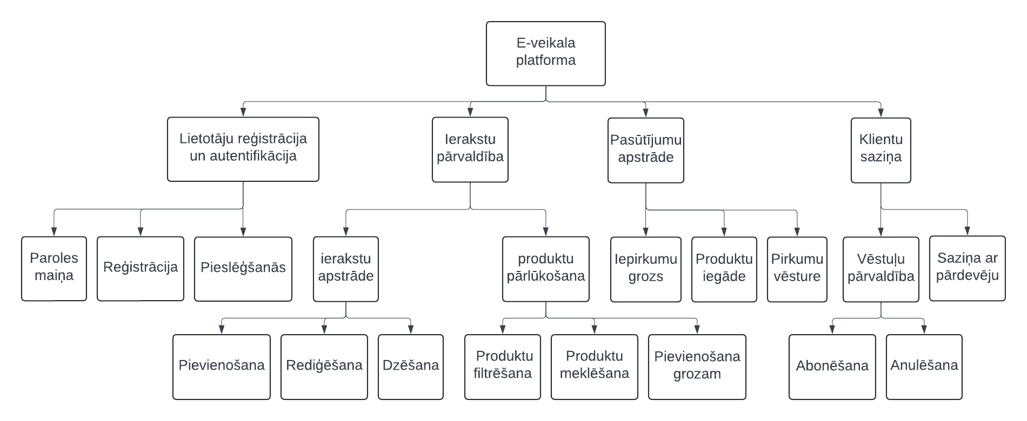

**1.attēls. Sistēmas struktūra**

## Klašu diagramma / ER diagramma

Diagrammā prezentēta datubāzes shēmatiska struktūra, kas ir fundamentāla tīmekļa vietnes aizkulises darbībai. Tā atspoguļo datu modeli, kas norāda uz attiecībām starp dažādām datu tabulām, kā arī izskaidro, kā šīs tabulas saistās viena ar otru ar primārajām un svešajām atslēgām.

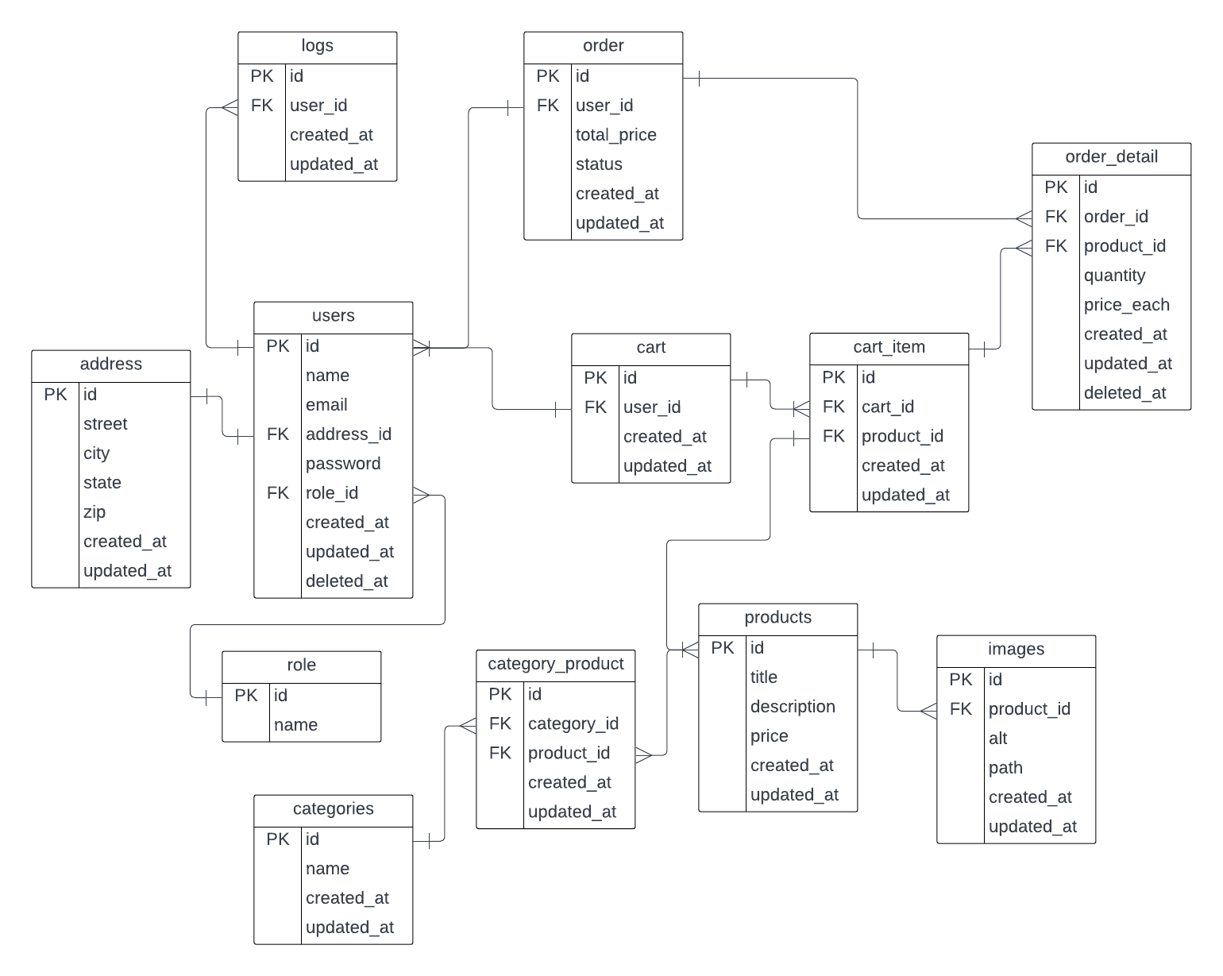

**2.attēls. ER diagramma**

## Funkcionālais un dinamiskais sistēmas modelis

## Aktivitāšu diagramma

Diagramma sniedz visaptverošu vizuālo pārskatu par lietotāja ceļu caur sistēmu, ieskaitot izvēles punktus un potenciālas darbību sekas. Tā palīdz identificēt lietotāja darbības, kas nepieciešamas sistēmas veiksmīgai izmantošanai, un atklāj jebkuras iespējamās problēmas lietotāja pieredzē, kas varētu prasīt papildu uzmanību izstrādes procesā.

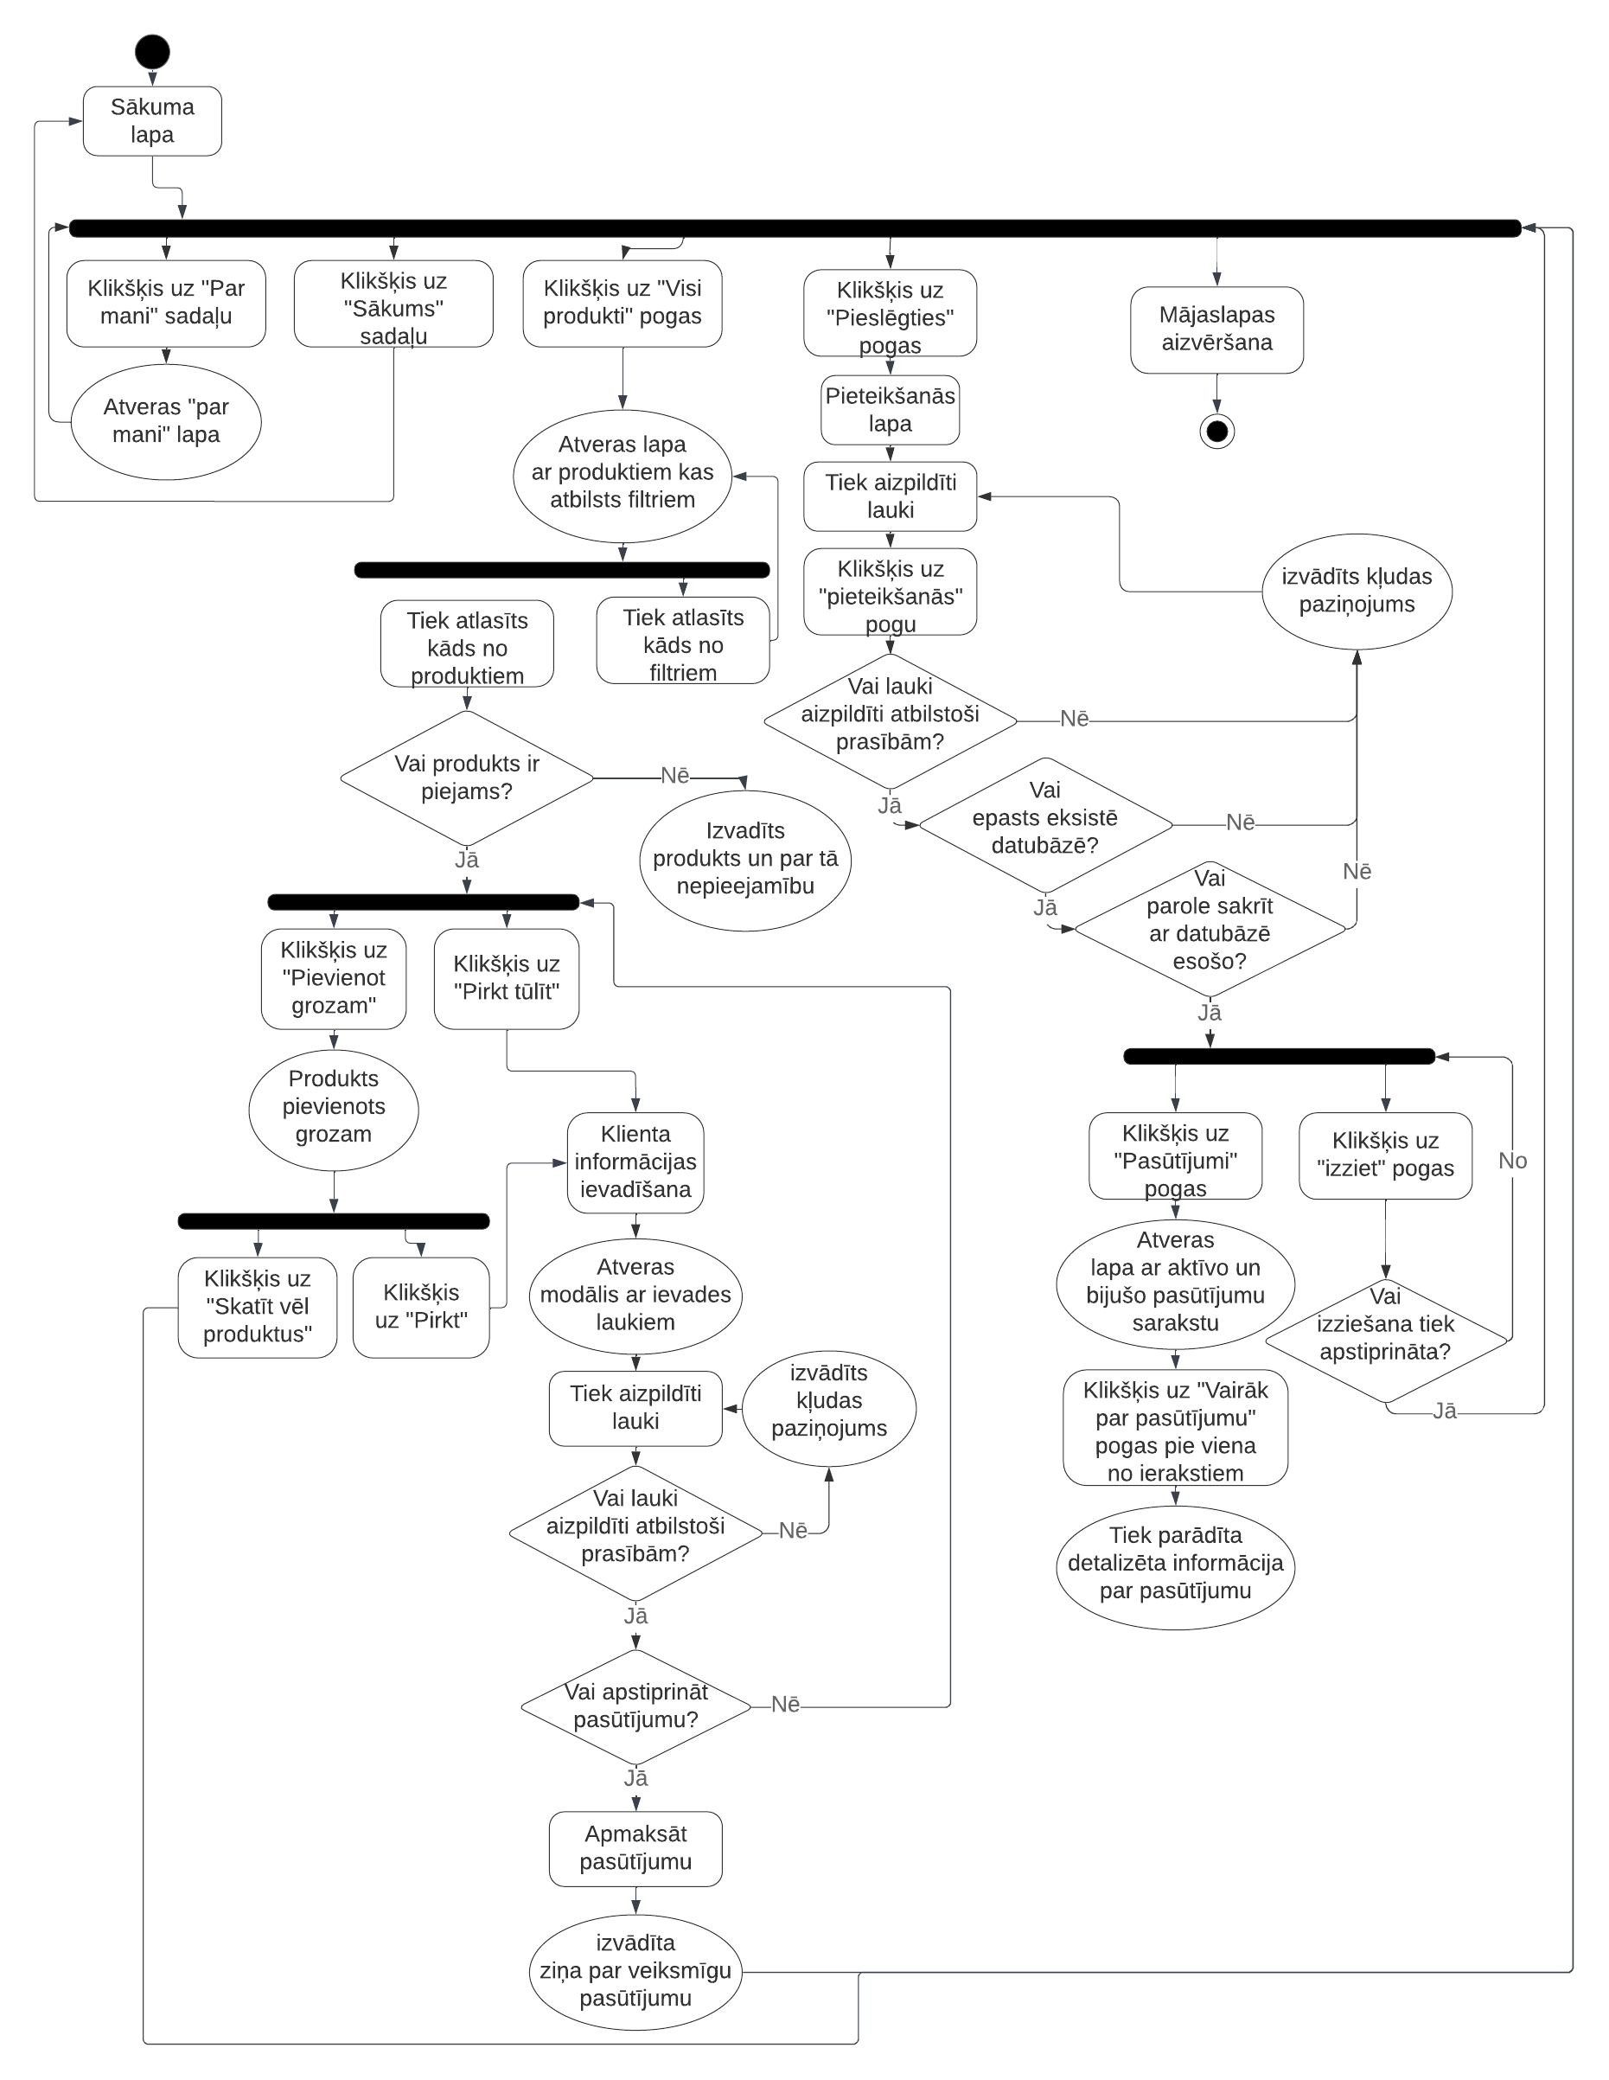

**3.attēls. Aktivitāšu diagramma lietotāja pusei**

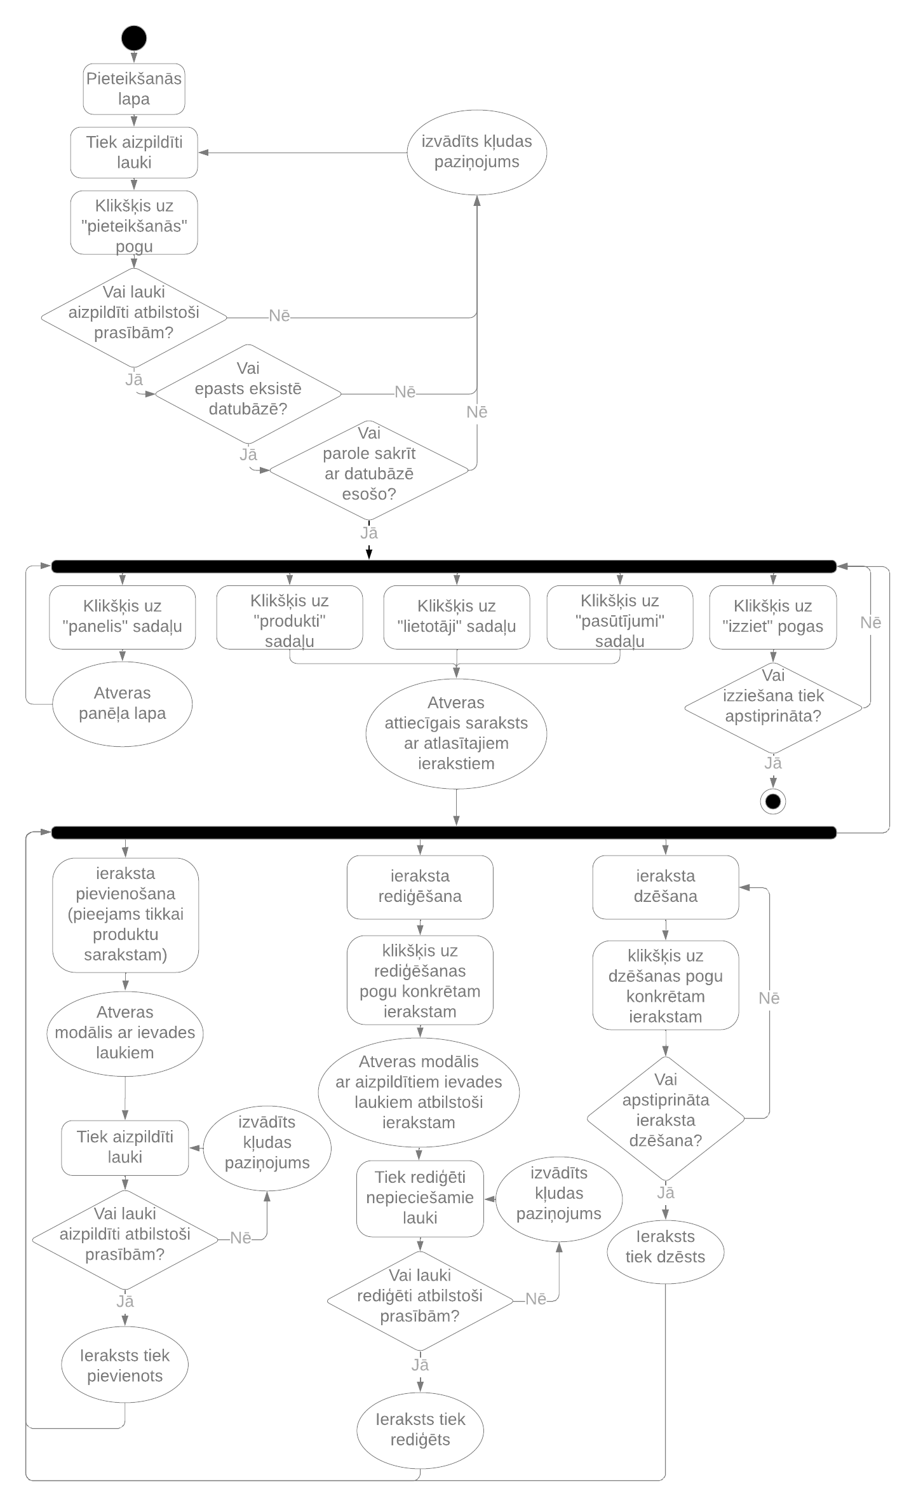

**4.attēls. Aktivitāšu diagramma administratora pusei**

## Lietojumgadījumu diagramma

Lietojumgadījumu diagrammā attēlota sistēmas interakcijas ar lietotājiem. Diagramma skaidri parāda iespējamos scenārijus, kā lietotāji - gan reģistrēti, gan nereģistrēti, kā arī sistēmas administratori - mijiedarbojas ar tīmekļa vietni. Šī diagramma kalpo kā pamats sistēmas prasību izpratnei un palīdz nodrošināt, ka visas lietotāju vajadzības tiek pienācīgi apmierinātas.

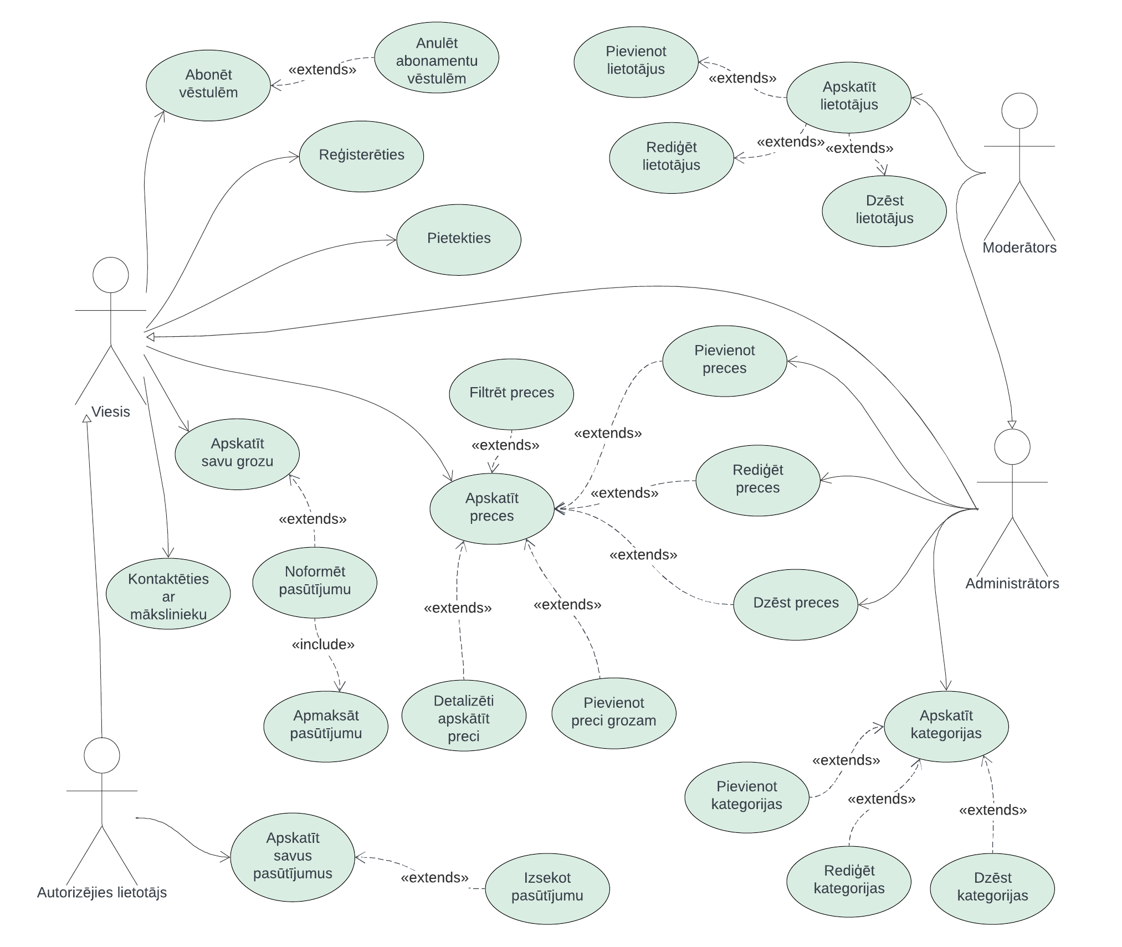

**5.attēls. Lietojumgadījumu diagramma**

## Sistēmas moduļu apraksts un algoritmu shēmas

Nodaļā tiek attēlota sistēmas arhitektūras vizualizācija, kas atspoguļo dažādo komponentu mijiedarbību un datu plūsmu mākslas darbu e-veikala sistēmā. Šī datu plūsmas diagramma ilustrē, kā informācija cirkulē starp sistēmas moduļiem, sākot no produkta izvēles līdz pasūtījuma izpildei.

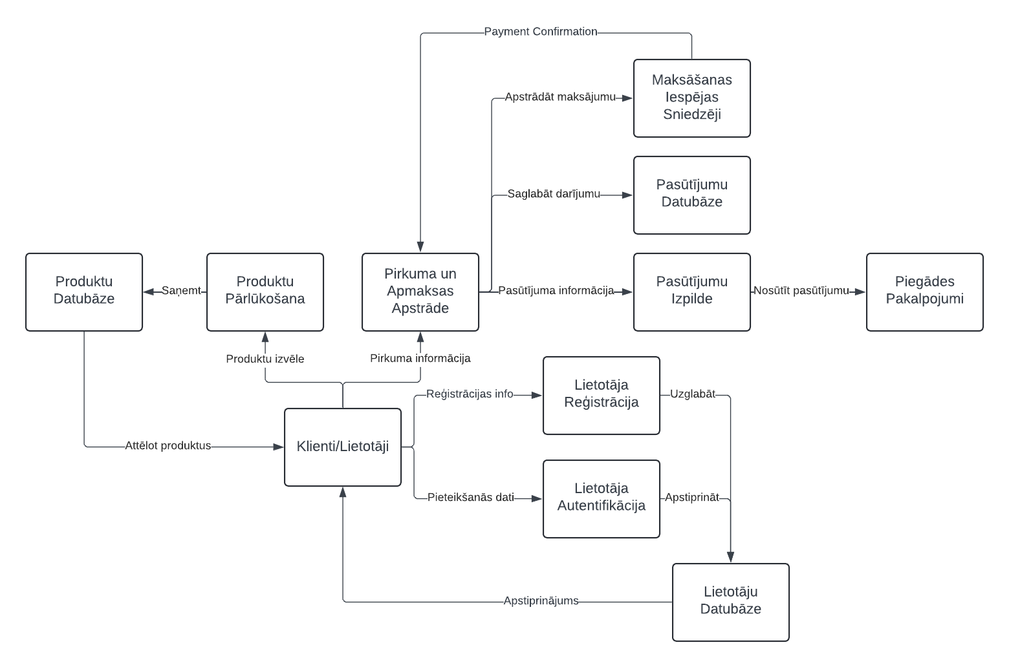

**5.attēls. Datu plūsmas diagramma**

# Lietotāju ceļvedis

## Administrācija

### Autorizēšanās

Lai iegūtu piekļuvi administratīvajai panelim, jums jāizmanto autorizācijas forma. Ievadiet savu lietotājvārdu un paroli attiecīgajos laukos un nospiediet “Pieslēgties”. Ja dati ir pareizi, jūs tiksiet novirzīts uz administratīvo galveno paneli.

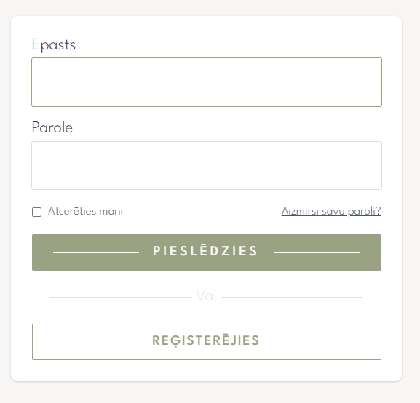

**6.attēls. Pieslēgšanās lapa**

### Navigācija

Administratīvajā panelī jūs varat viegli pārvietoties izmantojot navigācijas joslu. Vienkārši noklikšķiniet uz vēlamās sadaļas nosaukuma, lai pārietu uz attiecīgo lapu. Mobilajās ierīcēs navigācijas josla parasti parādās kā izvēlne, ko var atvērt, nospiežot attiecīgo ikonu.

### Produktu pievienošana

Produktu pievienošanai jādodas uz “Produkti” sadaļu un jāizvēlas “Jauns”. Aizpildiet nepieciešamos laukus, tai skaitā produktu nosaukumu, aprakstu, cenu un augšupielādējiet produktu attēlus. Pārbaudiet informāciju un spiediet “Saglabāt”, lai produkts tiktu pievienots veikalam.



**7.attēls. Jauns ieraksts poga**

### Produktu rediģēšana

Produktu rediģēšana ir līdzīga pievienošanai ­­– atrodiet vēlamo produktu sarakstā un izvēlieties attiecīgo ikonu, kas attēlota ar zīmuli. Veiciet nepieciešamās izmaiņas informācijā, kas var būt cena, apraksts vai attēli. Pēc izmaiņu veikšanas atcerieties nospiest “Saglabāt”, lai jaunā informācija stātos spēkā.



**6.attēls. Rediģēt ierakstu poga**

### Produktu dzēšana

Lai noņemtu produktu no veikala, atrodiet to produktu sarakstā un izvēlieties attiecīgo ikonu, kas attēlota ar miskasti. Sistēma jautās apstiprinājumu, lai izvairītos no nejaušas produktu dzēšanas. Apstipriniet savu izvēli, un produkts tiks izņemts no piedāvājuma.



**6.attēls. Dzēst ierakstu poga**

### Lietotāju rediģēšana

Administrācijas panelī jūs varat rediģēt lietotāju informāciju. Dodieties uz lietotāju sarakstu, atlasiet vēlamo lietotāju un spiediet attiecīgo ikonu – zīmuli. Jūs varat mainīt lietotāja vārdu, e-pasta adresi un citu informāciju. Pēc veiktajām izmaiņām neaizmirstiet saglabāt jauno informāciju.

### Lietotāju dzēšana

Ja nepieciešams izņemt lietotāju no sistēmas, meklējiet šo lietotāju sarakstā un nospiediet attiecīgo ikonu – miskasti. Tāpat kā produktu dzēšanas gadījumā, būs jāapstiprina šī darbība. Kad apstiprināts, lietotāja profils tiks iestatīts kā dzēsts.

## Veikala lietotājs

### Konta izveide

Dodieties uz "Reģistrēties" lapu un aizpildiet nepieciešamos laukus ar savu e-pasta adresi, izvēlēto lietotājvārdu un paroli. Pēc formu aizpildīšanas nospiediet “Reģistrēties”, lai pabeigtu konta izveidi.

### Autorizēšanās

Reģistrācijas pabeigšanu sekojiet autorizēšanās procesam. Vietnes galvenajā lapā vai navigācijas izvēlnē atrodiet saiti "Pieslēgties" un noklikšķiniet uz tās. Ievadiet savu lietotājvārdu un paroli attiecīgajos laukos un apstipriniet piekļuvi, nospiežot “Pieslēgties”. Ja dati ir pareizi, jūs tiksiet novirzīts uz savu konta sadaļu.



**6.attēls. Pieslēgšanās lapa**

### Navigācija

Izmantojiet galveno navigācijas joslu, lai pārlūkotu dažādas lapas. Jūs varat apskatīt produktu kategorijas, pārlūkot piedāvājumus vai meklēt konkrētus mākslas darbus izmantojot meklēšanas joslu. Veikala navigācija ir veidota intuitīvi, lai jums būtu ērti atrast vajadzīgo informāciju vai produktus. Jūsu konta sadaļā pieejamas funkcijas kā pasūtījumu vēsture, iestatījumu maiņa un personīgās informācijas atjaunināšana.



# Testēšanas dokumentācija

Šī nodaļa koncentrējas uz e-komercijas vietnes testēšanu, lai pārliecinātos par tās funkcionalitāti un uzticamību. Tiešsaistes mākslas darbu pārdošanas platformas testēšana nodrošina, ka sistēma ir droša, efektīva un atbilstoša lietotāju vajadzībām.

## Izvēlētās testēšanas metodes, rīku apraksts un pamatojums

Testēšana tiks veikta izmantojot manuālas metodes, kas ir piemērotas mazāka mēroga projektu pārbaudei, kur automatizācijas ieviešana nebūtu attaisnojama, ņemot vērā augsto laika un resursu patēriņu. Lai novērtētu sistēmas atbilstību funkcionalitātes prasībām un lietotāju gaidām, tiks izmantota melnās kastes testēšanas metode.

## Alternatīvās testēšanas metodes un rīki

Alternatīvās testēšanas metodes un rīki ir svarīgi, lai nodrošinātu projektu ar papildu testēšanas iespējām, kas var atklāt citādi nepamanītas problēmas vai nodrošināt efektīvāku testēšanas procesu. Šī apakšnodaļa apskata dažādas alternatīvās pieejas un tehnoloģijas, kas var būt noderīgas e-komercijas vietnes testēšanā.

**Automatizētā testēšana**: Šī metode izmanto programmējamas testēšanas skriptus, lai automātiski pārbaudītu programmatūras funkcionalitāti un sniegumu. Automatizētā testēšana ir īpaši efektīva atkārtotu testēšanas uzdevumu izpildē, piemēram, regresijas testēšanā, kur nepieciešams pārliecināties, ka nesen veiktas izmaiņas nav ieviesušas jaunas kļūdas.

**Slodzes testēšana**: Šī metode tiek izmantota, lai noteiktu sistēmas veiktspēju un stabilitāti zem augstas lietotāju vai datu apstrādes slodzes. Slodzes testēšana ir svarīga e-komercijas vietnēm, kur lielu lietotāju skaitu un darījumu apjoms ir ikdienišķa parādība.

Izvēloties piemērotu testēšanas metodi vai rīku, ir jāņem vērā projekta specifika, laika un resursu pieejamība un galvenie riski. Alternatīvās testēšanas metodes var būtiski uzlabot programmatūras kvalitāti un lietotāju pieredzi.

## Testpiemēru kopa

**1.Tabula**

**Testpiemēru tabula**

|  |  |  |  |  |  |  |  |
| --- | --- | --- | --- | --- | --- | --- | --- |
| **Testpiemēra ID** | **Testpiemēra nosaukums** | **Testpiemēra izpildes nosacījumi** | **Testpiemēra apraksts** | **Testpiemēra izpildes soļi** | **Testpiemēra ievades dati** | **Testpiemēra izpildes sagaidāmais rezultāts** | **Prasību identifikators** |
| TP.01. | Lietotāja reģistrācija | Tīmekļa vietne ir pieejama un darbojas | Pārbauda, vai lietotājs var reģistrēt jaunu kontu | Atvērt reģistrācijas lapu, aizpildīt reģistrācijas formu, apstiprināt ievadītos datus | Lietotājvārds, parole, e-pasta adrese | Lietotājs saņem apstiprinājumu par konta izveidi | PR.01. |
| TP.02. | Nepareiza reģistrācijas formas aizpildīšana | Tīmekļa vietne ir pieejama un darbojas | Pārbauda sistēmas reakciju uz nepareizi aizpildītu reģistrācijas formu | Ievadīt nederīgus reģistrācijas datus, mēģināt reģistrēties | Nederīgs lietotājvārds, parole un/vai e-pasts | Kļūdas ziņojums par nepareizi aizpildītiem laukiem | PR.02. |
| TP.03. | Lietotāja autentifikācija | Lietotājs ir reģistrējies | Pārbauda, vai lietotājs var pieslēgties savam kontam | Atvērt pieslēgšanās lapu, ievadīt lietotājvārdu un paroli, apstiprināt autentifikāciju | Lietotājvārds un parole | Lietotājs tiek novirzīts uz sava konta pārskata lapu | PR.03. |
| TP.04. | Nepareiza autentifikācijas formas aizpildīšana | Lietotājs ir reģistrējies | Pārbauda, vai sistēma atpazīst nederīgus autentifikācijas datus | Ievadīt nepareizu lietotājvārdu un/vai paroli | Nepareizs e-pasts un/vai parole | Kļūdas ziņojums, kas liecina par nespēju autentificēties | PR.04. |
| TP.05. | Reģistrēta lietotāja informācijas rediģēšana | Lietotājs ir autentificējies kā administrators | Pārbauda, vai administrators var mainīt reģistrēta lietotāja datus | Piekļūt lietotāju pārvaldības panelim, atrast izvēlēto lietotāju, nospiediet rediģēšanas pogu, mainīt nepieciešamos datus, apstiprināt izmaiņas | Mainītie lietotāja dati (piemēram, e-pasta adrese, loma vai lietotājvārds) | Apstiprinājums par veiksmīgu lietotāja datu atjaunināšanu | PR.05. |
| TP.06. | Reģistrēta lietotāja nepareiza informācijas rediģēšana | Lietotājs ir autentificējies kā administrators un veic datu rediģēšanu | Pārbauda sistēmas atbildes reakciju, kad administrators ievada nepareizus vai nederīgus datus lietotāja profila rediģēšanā | Piekļūt lietotāju pārvaldības panelim, atrast izvēlēto lietotāju, nospiediet rediģēšanas pogu, ievadīt nepareizus datus | Nepareizi ievadīti lietotāja dati | Kļūdas ziņojums par nepareizu datu ievadi | PR.06. |
| TP.07. | Lietotāja izlogošanās | Lietotājs ir autentificējies un atrodas konta pārvaldības lapā | Pārbauda, vai lietotājs var droši izlogoties no sistēmas | Izvēlēties izlogošanās opciju | Izlogošanās komanda | Lietotājs tiek atvienots no sava konta un novirzīts uz galveno lapu | PR.07. |
| TP.08. | Mākslas darbu pievienošana | Lietotājs ir autentificējies kā administrators | Pārbauda, vai administrators var pievienot jaunus mākslas darbus | Atvērt pievienošanas sadaļu, ievadīt mākslas darba datus, saglabāt jaunu ierakstu | Mākslas darba nosaukums, apraksts, kategorija, cena, attēli | Jauns mākslas darbs ir pievienots un parādās katalogā | PR.08. |
| TP.09. | Mākslas darba rediģēšana | Lietotājs ir autentificējies kā administrators un izvēlētais mākslas darbs ir sarakstā | Pārbauda, vai administrators var rediģēt mākslas darbu, mainot tā informāciju | Atvērt mākslas darba rediģēšanas sadaļu, veikt izmaiņas datu laukos, apstiprināt izmaiņas | Jaunais mākslas darba nosaukums, apraksts, kategorija, cena, attēli | Izmaiņas ir veiksmīgi saglabātas un atspoguļojas katalogā | PR.09. |
| TP.10. | Mākslas darba noņemšana | Lietotājs ir autentificējies kā administrators un mākslas darbs ir sarakstā | Pārbauda, vai administrators var noņemt mākslas darbu no kataloga | Izvēlēties mākslas darbu sarakstā, izmantot noņemšanas opciju | Mākslas darba ID vai nosaukums, kuru vēlas noņemt | Mākslas darbs vairs nav redzams katalogā un ir izņemts no datubāzes | PR.10. |
| TP.11. | Veiksmīga pasūtījuma veikšana | Lietotājs ir ievietojis produktus iepirkuma grozā vai izvēlējies konkrētu produktu | Pārbauda, vai lietotājs var veiksmīgi veikt pasūtījumu | Dodieties uz iepirkumu grozu vai konkrētu produktu, izvēlēties “Noformēt pasūtījumu” vai “Pirkt”, aizpildīt apmaksas informāciju un apstiprināt pirkumu | Apmaksas informācija un piegādes adrese | Apstiprinājuma ziņojums par veiksmīgu pasūtījuma veikšanu | PR.11. |
| TP.12. | Neveiksmīga pasūtījuma veikšana | Lietotājs ir ievietojis produktus iepirkuma grozā vai izvēlējies konkrētu produktu | Pārbauda sistēmas reakciju uz nepareizi aizpildītu apmaksas formu | Ievadīt nederīgu vai trūkstošu informāciju apmaksas sadaļā un mēģināt veikt pasūtījumu | Nepilnīgi vai nepareizi ievaddati (piemēram, trūkstoša piegādes adrese vai nederīgi kredītkartes dati) | Kļūdas ziņojums, kas informē par nepareizi aizpildītiem vai trūkstošiem datiem | PR.12. |
| TP.13. | Mākslas Darbu Meklēšana | Lietotājs izmanto meklēšanas funkciju | Pārbaudīt, vai meklēšana atgriež pareizus rezultātus | 1. Ievadīt meklēšanas terminu  2. Veikt meklēšanu | Meklēšanas termins mākslas darbam | Atbilstoši mākslas darbi tiek parādīti rezultātos | PR.13. |
| TP.14. | Preces pievienošana iepirkumu grozam | Lietotājs ir pieslēdzies sistēmai | Pārbauda, vai lietotājs var pievienot preci iepirkumu grozam | Izvēlēties preci un noklikšķināt “Pievienot grozam” | Izvēlētās preces ID un daudzums | Prece parādās iepirkumu grozā ar pareizo daudzumu | PR.14. |
| TP.15. | Preču skaita mainīšana iepirkumu grozā | Iepirkumu grozs satur vismaz vienu preci | Pārbauda, vai lietotājs var mainīt preces daudzumu iepirkumu grozā | Mainīt kādas preces daudzumu grozā un apstiprināt izmaiņas | Jaunais preces daudzums | Grozā atjaunotas preces daudzums atbilst ievadītajam | PR.15. |
| TP.16. | Preces noņemšana no iepirkumu groza | Iepirkumu grozs satur vismaz vienu preci | Pārbauda, vai lietotājs var noņemt preci no iepirkumu groza | Izvēlēties preci grozā un noklikšķināt “Noņemt” | Noņemamās preces ID | Prece vairs nav redzama iepirkumu grozā | PR.16. |

## Testēšanas žurnāls

**2.Tabula**

**Testēšanas žurnāla tabula**

|  |  |  |  |  |  |  |  |
| --- | --- | --- | --- | --- | --- | --- | --- |
| **Testēšanas ID** | **Datums** | **Testpiemēra ID** | **Testpiemēra nosaukums** | **Testētājs** | **Statuss** | **Kļūdas ziņojums** | **Kļūdas ziņojuma Nr.** |
| TZ.01. | 28.04.2024 | TP.01. | Lietotāja reģistrācija | Aleksis Daugats | Neveiksmīgs | Veiksmīga reģistrācija neatgriež apstiprinājumu var konta izveidi | KZ.01. |
| TZ.02. |  | TP.01. | Lietotāja reģistrācija | Aleksis Daugats |  |  |  |
| TZ.03. | 28.04.2024 | TP.02. | Nepareiza reģistrācijas formas aizpildīšana | Aleksis Daugats | Veiksmīgs |  |  |
| TZ.04. | 28.04.2024 | TP.03. | Lietotāja autentifikācija | Aleksis Daugats | Veiksmīgs |  |  |
| TZ.05. | 28.04.2024 | TP.04. | Nepareiza autentifikācijas formas aizpildīšana | Aleksis Daugats | Veiksmīgs |  |  |
| TZ.06. |  | TP.05. | Reģistrēta lietotāja informācijas rediģēšana | Aleksis Daugats |  |  |  |
| TZ.07. |  | TP.06. | Reģistrēta lietotāja nepareiza informācijas rediģēšana | Aleksis Daugats |  |  |  |
| TZ.08. | 28.04.2024 | TP.07. | Lietotāja izlogošanās | Aleksis Daugats | Veiksmīgs |  |  |
| TZ.09. | 28.04.2024 | TP.08. | Mākslas darbu pievienošana | Aleksis Daugats | Veiksmīgs |  |  |
| TZ.10. | 28.04.2024 | TP.09. | Mākslas darba rediģēšana | Aleksis Daugats | Veiksmīgs |  |  |
| TZ.11. | 28.04.2024 | TP.10. | Mākslas darba noņemšana | Aleksis Daugats | Veiksmīgs |  |  |
| TZ.12. |  | TP.11. | Veiksmīga pasūtījuma veikšana | Aleksis Daugats |  |  |  |
| TZ.13. |  | TP.12. | Neveiksmīga pasūtījuma veikšana | Aleksis Daugats |  |  |  |
| TZ.14. |  | TP.13. | Mākslas Darbu Meklēšana | Aleksis Daugats |  |  |  |
| TZ.15. | 28.04.2024 | TP.14. | Preces pievienošana iepirkumu grozam | Aleksis Daugats | Neveiksmīgs | Nav izvēlēties daudzumu pievienojot preci grozam, | KZ.02. |
| TZ.16. |  | TP.14. | Preces pievienošana iepirkumu grozam | Aleksis Daugats |  |  |  |
| TZ.17. | 28.04.2024 | TP.15. | Preču skaita mainīšana iepirkumu grozā | Aleksis Daugats | Veiksmīgs |  |  |
| TZ.18. | 28.04.2024 | TP.16. | Preces noņemšana no iepirkumu groza | Aleksis Daugats | Veiksmīgs |  |  |

# Secinājumi

Šis e-veikala projekts mākslas darbu tirdzniecībai izrādījās līdz šim vērienīgākais un sarežģītākais. Projekta izstrādes laikā tika izmantoti dažādi programmatūras izstrādes rīki un tehnoloģijas, ar kuriem nebija lielas iepriekšējas pieredzes. Šāda veida darbs deva iespēju ne tikai paplašināt zināšanu bāzi, bet arī uzlabot praktiskās prasmes, strādājot ar jaunām sistēmām un risinājumiem. Tas sekmēja spēju adaptēties un efektīvi risināt problēmas nezināmā vidē. Projektējot e-veikalu, tika sastapti vairāki dažādi šķēršļi un uzdevumi, kas prasīja radošu pieeju un tehnisko prasmi. No galvenajiem pārvarētajiem izaicinājumiem izceļas lietotāju pieredzes optimizācija un datubāzes drošības nodrošināšana, kas bija būtiski veikala uzticamībai un lietotāja aizsardzībai. Projekts sniedza vērtīgu praksi darbā ar mūsdienīgiem izstrādes rīkiem un metodēm, kas noderēs profesionālajā karjerā.

Turpmākajai attīstībai plānots ieviest vairākas funkcijas, kas paplašinās e-veikala funkcionalitāti, piemēram, uzlabotu meklēšanas sistēmu un klientu atsauksmju integrāciju. Tas ļaus uzņēmumam labāk saprast klientu vajadzības un uzlabot pakalpojumu kvalitāti.

# Lietoto terminu un saīsinājumu skaidrojumi

### Vispārīgie

1. API (no angļu val. Application Programming Interface) - metodes un datu struktūras, ko programmas var izmantot, lai pieprasītu un apmainītos ar informāciju. Tas kalpo kā saskarne starp atšķirīgām programmatūras daļām, ļaujot tām efektīvi "sarunāties" bez nepieciešamības zināt detalizētas tehniskās detaļas par otru pusi.
2. Back-end - Programmatūras daļa, kas atbild par datu apstrādi, uzglabāšanu un pārvaldību servera pusē. Back-end ietver servera, datubāzes un servera lietojumprogrammu izstrādi, nodrošinot nepieciešamos datu apmaiņas mehānismus starp front-end saskarni un datubāzēm, kā arī veicot lietojumprogrammas loģikas izpildi.
3. Bibliotēka (angļu val. Library) - Kods vai funkciju kopa, kas ir izstrādāta, lai tās bieži izmantotu dažādās programmās, atvieglojot programmatūras izstrādi.
4. CRUD (no angļu val. Create, Read, Update, Delete) - Četras bieži izmantotas operācijas datubāzēs, kas attiecas uz datu izveidi, to izgūšanu, modificēšanu un dzēšanu.
5. Datubāze (angļu val. Database) - Sistematizēts datu kopums, kas glabājams un apstrādājams tā, lai tos varētu viegli atrast un atjaunināt.
6. Front-end - Tīmekļa izstrādes sastāvdaļa, kas attiecas uz lietotāja saskarnes veidošanu un dizainu, ar kuru lietotāji tieši saskaras un mijiedarbojas. Tas ietver HTML, CSS un JavaScript izmantošanu, lai veidotu vizuāli pievilcīgas un funkcionalitāti nodrošinošas tīmekļa lapas.
7. IT (no angļu val. Information Technology) - Informācijas tehnoloģija ir plašs tehnoloģiskās infrastruktūras nozares sektors, kas apvieno datorus, tīklu iekārtas un programmatūru. Tās galvenais mērķis ir efektīvi pārvaldīt, apstrādāt un pārraidīt informāciju digitālā formātā.
8. Klase (angļu val. Class) - Objektorientētajā programmēšanā klase ir veidne, kas nosaka objektu īpašības (mainīgos) un to darbības (metodes).
9. SQL (no angļu val. Structured Query Language) - Programmēšanas valoda, kas izstrādāta, lai pārvaldītu un manipulētu ar datiem relācijas datubāžu sistēmās, ļaujot veikt datu pievienošanu, izgūšanu, atjaunošanu un dzēšanu.
10. Serveris (angļu val. Server) - Datoru sistēma, kas izveidota, lai klientu-servera arhitektūras ietvaros apkalpotu klientu ierīces. Tā saņem un apstrādā klientu izvirzītos pieprasījumus, nodrošinot atbilstošas atbildes.

### Testēšana

1. KZ - Kļūdas ziņojums.
2. TP - Testpiemērs.
3. TZ - Testēšanas žurnāls.

# Literatūras un informācijas avotu saraksts

Šajā nodaļā ir apkopoti visi literatūras un informācijas avoti, kas tika izmantoti mākslas darbu e-veikala projekta tehniskās dokumentācijas un sistēmas izstrādē. Saraksts ietver digitālos resursus, kas nodrošinājuši nepieciešamo teorētisko pamatojumu un praktisko zināšanu bāzi projektā izmantoto tehnoloģiju un metodoloģiju efektīvai pielietošanai.

* [https://axios-http.com/](https://axios-http.com/%20) (12.04.2023)
* [https://demo.bagisto.com/bagisto-common/?currency=USD](https://demo.bagisto.com/bagisto-common/?currency=USD%20) (12.04.2024)
* <https://enversanli.medium.com/how-to-send-http-request-to-laravel-api-with-vuejs-axios-f45aa26a23a2> (12.04.2023)
* [https://inertiajs.com/](https://inertiajs.com/%20) (22.04.2024)
* [https://laravel.com/docs/11.x/readme](https://laravel.com/docs/11.x/readme%20) (25.04.2024)
* [https://medium.com/@sahinuddinrony/laravel-email-subscribe-newsletter-using-gmail-smtp-377531c25def](https://medium.com/@sahinuddinrony/laravel-email-subscribe-newsletter-using-gmail-smtp-377531c25def%20) (15.02.2024)
* [https://stackoverflow.com/questions/13750152/using-keyword-vs-on-clause-mysql](https://stackoverflow.com/questions/13750152/using-keyword-vs-on-clause-mysql%20) (22.04.2023)
* <https://tahliastanton.com/> (11.04.2024)
* <https://vuejs.org/> (25.04.2024)
* [https://www.laravelia.com/post/laravel-10-image-upload-and-display-tutorial](https://www.laravelia.com/post/laravel-10-image-upload-and-display-tutorial%20) (27.01.2024)
* <https://www.youtube.com/watch?v=QyqrYdhSku0> (20.12.2023)